1. PLAN DE PROCESOS TÉCNICOS

## MODELO DE CICLO DE VIDA DEL PROCESO

*Despues de un respectivo analisis del proyecto, de la forma de comunicación y entrega al cliente, decidimos utilizar el modelo en espiral, ya que, como principal razon, teniamos que este modelo fusiona el secuencial y lineal, permitiendo tener unas fases menos definidas pero que al tiempo nos llevan a versiones que van mejorando y son cada vez mas completas.*

*El modelo en espiral se divide en areas, asi como muestra la grafica, y estas areas se pueden conocer tambien como regiones de tareas, en las cuales podremos plasmar las actividades de nuestro cronograma.*

*Un gran numero de fases de nuestro proyecto, se basan en una retroalimentacion constante, y al ser el modelo en espiral un modelo de desarrollo progresivo nos permitira ubicar de manera sencilla nuestras actividades e ir logrando un software mas evolucionado a traves de los distintos giros.*

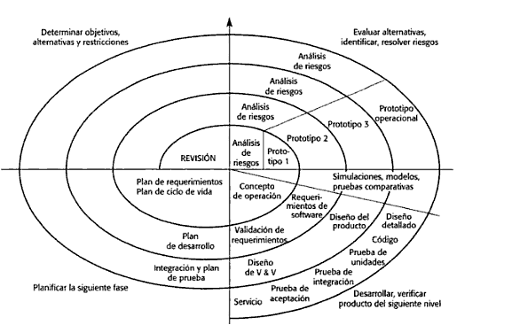

*Figura xxx : Ciclo de vida en espiral abstraido de Somerville [2].*

## 

## Métodos, Herramientas y Técnicas

Como decisiones al momento de escoger métodos herramientas y técnicas hemos llegado a los siguientes acuerdos, para cada una de estas actividades:

* **Lenguaje de programación:** Debido al conocimiento grupal de este lenguaje y a las facilidades graficas que brinda, hemos decidido utilizar Java como nuestro lenguaje de programación, además de que este nos servirá con el rumbo de la metodología al ser un lenguaje orientado a objetos.
* Así como mencionamos en el párrafo anterior hemos decidido que la metodología y el diseño de nuestro proyecto sea orientado a objetos, debido a el conocimiento sobre esto de los integrantes, además de cómo nuestro proyecto en si, se puede asociar de una manera tan directa.
* En la parte de Herramientas de software decidimos que los siguientes serán las utilizadas:
* NetBeans 6.7
* Visual Paradigm
* Tortoise SVN 1.6.4
* Microsoft Office 2007
* Microsoft Windows
* G Talk

## Plan de Infraestructura

*Nuestro equipo de trabajo cuenta con un laptop personal por cada miembro del grupo, y las caracteristicas de cada uno de estos son las siguientes:*

* *Gerente del Proyecto: Hewlett Packard dv5 1237LA*
* *Directora de Documentacion y Configuracion: Dell Inspiration 6400*
* *Directora de Arquitectura: Hewlett Packard Pavilion dv2700 Notebook Pc*

*Ademas contamos con acceso a los computadores en las distintas salas de la Universidad (salas de bases de datos, sala A y B de la facultad), y a toda su red inalambrica.*

## Plan de Aceptación del Producto

*A traves de todo nuestro documento SPMP hemos venido planteando formas de comunicación entre el cliente y el grupo, asi como comunicación interna del grupo, y creemos que es precisamente esto los que nos posibilitara lograr el objetivo y entregar un producto conforme a lo necesitado y pedido por el cliente.*

*Por lo cual cabe resltar entonces que cumpliremos con todas las labores y planes anteriores y sera la comunicación el factor clave a la hora de el desarrollo de todo el proceso.*

*Otra medida de este proceso seran la verificaciones de requerimientos, siendo el cumplimiento de estos totalmente obligatorio y base del resto del proceso, por lo cual el arquitecto tendra que estar al tanto del desarrollo actual constantemente y el gerente rectificara fechas de acuerdo al cronograma que establecimos.*

*Seran entonces las pre entregas planeadas un mecanismo eficiente en nuestro plan de aceptacion, debido a que en estas el cliente podra comunicar sus incoformidades al tiempo de sus sugerencias y seran estas las bases y puntos obligatorios a resolver antes de hacer una entrega final.*